Митинги протеста в Сибирском отделении РАН и Санкт- Петербургском научном центре РАН

Научная общественность понимает, что существенного изменения законопроект по реформированию РАН не претерпел после второго чтения. Поэтому вслед за Уральским отделением РАН прошел митинг протеста в Сибирском отделении РАН, организованный профсоюзом СО РАН. В Санкт-Петербургском научном центре РАН митинг прошел с требованием отставки идеологов разрушительной реформы Ливанова, Голодец, Фурсенко.

В Санкт-Петербургском научном центре прошел митинг с требованием отставки идеологов вредительских реформ - Ливанова, Голодец, Фурсенко
16.07.2013
Митингующие сотрудники РАН: Действия правительства сравнимы с нападением фашистской Германии на Советский Союз >>>
Жорес Алферов не смог присутствовать на митинге сотрудников РАН >>>
Противники реформы РАН на митинге в Петербурге требуют отставки правительства >>>
http://www.baltinfo.ru/2013/07/16/Zhores-Alferov-ne-smog-prisutstvovat-na-mitinge-RAN-367422

РЕЗОЛЮЦИЯ
митинга протеста сотрудников академических организаций
Санкт-Петербурга и Ленинградской области
Несмотря на многочисленные протесты научного сообщества, Госдума России приняла во втором чтении сохраняющий угрозу уничтожения академической науки законопроект. Сотрудники академических организаций Санкт-Петербурга и Ленинградской области выражают категорический протест как в отношении содержания законопроекта, так и в связи со способом его внесения и принятия – без проведения широкого обсуждения, общественной и антикоррупционной экспертизы, как этого требуют Указы Президента России.
Мы требуем:
вернуть законопроект во второе чтение, имея ввиду, в первую очередь, необходимость сохранения подведомственности Российской академии наук всех академических институтов и обеспечения участия научных коллективов в самоуправлении РАН;
отправить в отставку министра образования и науки России Д.В.Ливанова и заместителя Председателя Правительства России О.Ю.Голодец, несущих персональную ответственность за разработку и внесение антигосударственного законопроекта, а также за предоставление Президенту России, Председателю Правительства, депутатам Госдумы, средствам массовой информации лживой, дискредитирующей Российскую академию наук информации о состоянии академической науки в России, о роли и месте РАН в современной России и мировом научном сообществе;
отправить в отставку помощника Президента России А.А. Фурсенко, действия которого идут в разрез с предвыборной программой Президента России и дискредитируют самого Президента России;
провести в кратчайшие сроки чрезвычайное Общее собрание Российской академии наук с целью выработки единых предложений по тексту поправок к законопроекту.
Председатель митинга С.А. Окулов
16 июля 2013 года

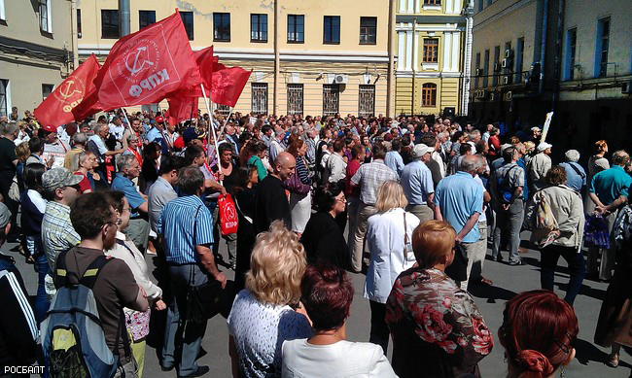

Объединенный комитет профсоюза ННЦ СО РАН организовал митинг в защиту Российской академии наук и Сибирского отделения РАН
17.07.2013
16 июля 2013 года ОКП ННЦ СО РАН организовал митинг в защиту Российской академии наук и Сибирского отделения РАН против принятия законопроекта о реорганизации РАН.
В организации митинга приняли участие Совет научной молодёжи СО РАН, районное отделение КПРФ, Совет ветеранов Советского района.
На митинге выступили руководители СО РАН академики А.Л.Асеев, Н.П.Похиленко, М.И.Эпов и академик В.Е.Захаров, председатель ОКП ННЦ СО РАН А.Н.Попков, член Центрального Совета профсоюза РАН А.А.Лубков.
Все выступающие единодушно отметили негативные последствия принятия закона о реорганизации РАН, особенно тяжёлые потери понесут региональные отделения ДВО РАН, УРО РАН, СО РАН, т.к. будут лишены юридических лиц и прав бюджетополучателей. Огромные регионы будут лишены координирующих действий в научных исследованиях.
Нужно помнить, что Российская академия наук это национальное достояние и гордость России, и её уничтожение будет являться историческим позором для нынешнего руководства РФ.
В заключение митинга была принята резолюция. Её текст в ближайшее время будет направлен в Федеральное собрание и руководству РФ.
Участие в митинге приняли более 300 человек.
Председатель ОКП ННЦ СО РАН А.Н.Попков

